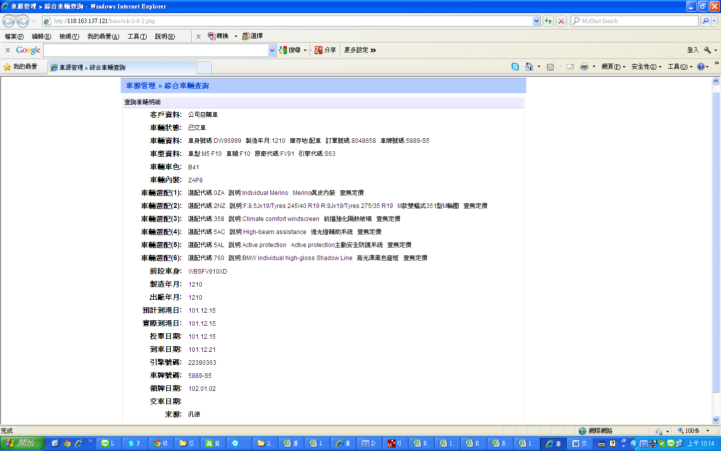

此車已於元月領牌，但在成交客戶資料表內無出現，且客戶資料為空白，請修正。

|  |  |
| --- | --- |
| 車身號碼 | 合約書編號 |
| DW96999 | 000001 |